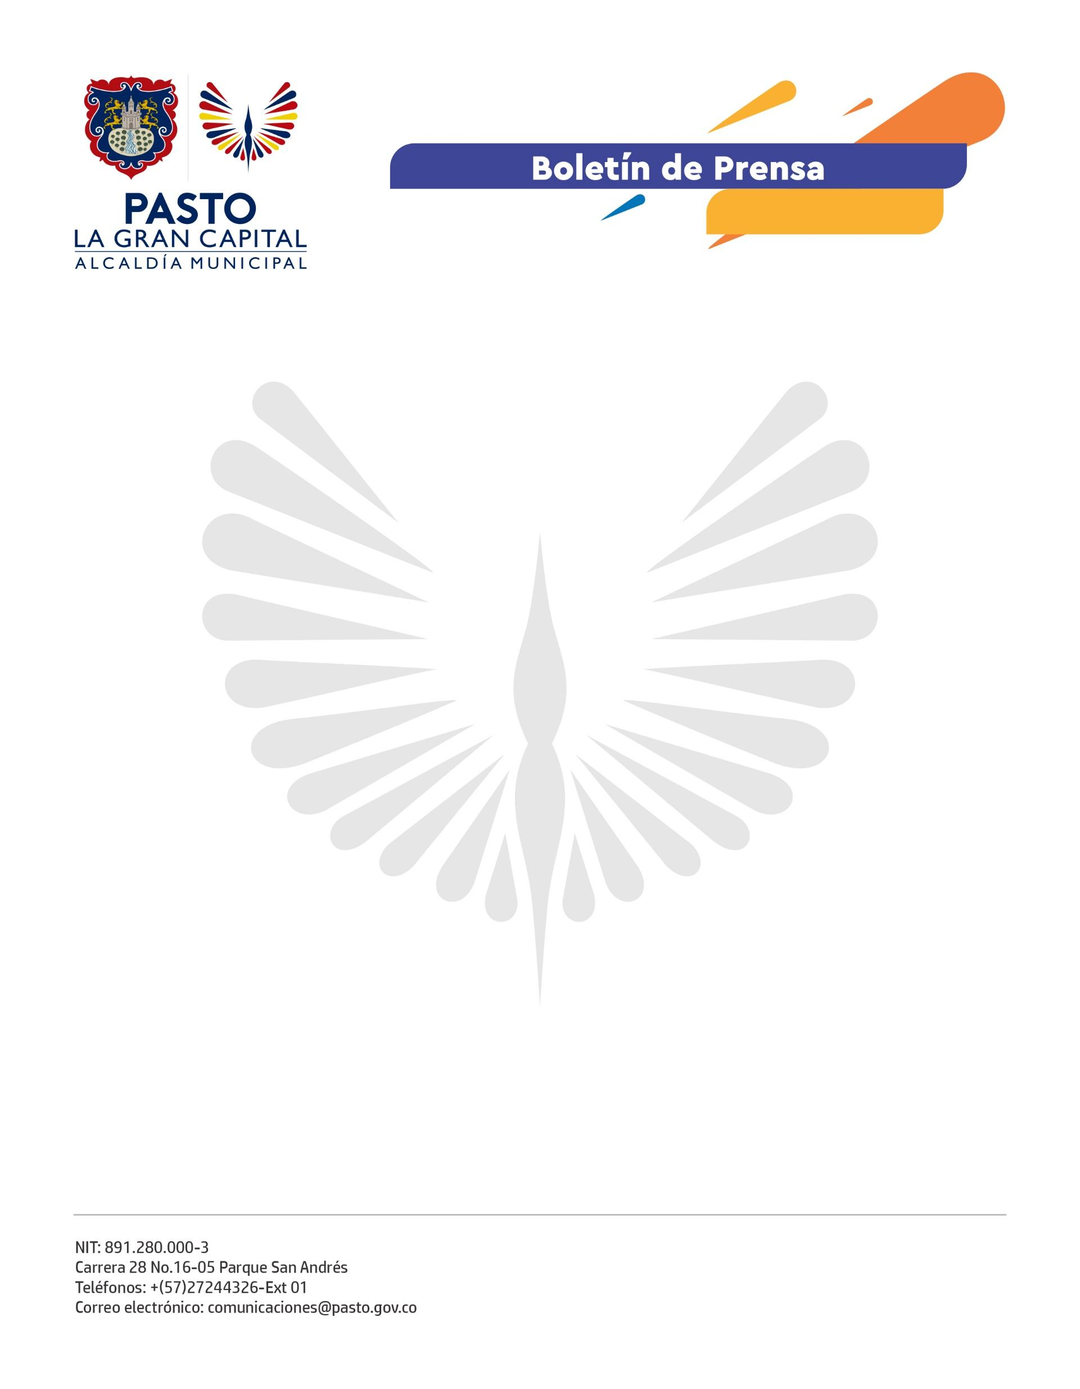
No. 421
7 de julio de 2022

CON APOYO DE LA COOPERACIÓN INTERNACIONAL ESPAÑOLA, ALCALDÍA DE PASTO ENTREGÓ TABLEROS PEDAGÓGICOS PARA FORTALECER EL EMPRENDIMIENTO
84 tableros fueron entregados por la Secretaría de Educación a treinta I.E.M. que tienen iniciativas sociales implementadas en el marco de los proyectos ‘Emprender en mi escuela’ y ‘Jóvenes emprendedores sociales’, liderados por la Secretaría de Educación y PDT Nariño.
El objetivo de esta entrega es fortalecer las aulas de emprendimiento, donde se pueden plasmar las iniciativas de los estudiantes con sus ONG y cooperativas escolares.
“Con esta actividad, logramos contribuir al fortalecimiento de las aulas de emprendimiento y facilitar herramientas que permiten el desarrollo de planes de trabajo. Además, en articulación con ParqueSoft, se realizará acompañamiento en temas como emprendimiento, innovación, gestión financiera y cooperativismo”, indicó la técnica de Emprendimiento de PDT Nariño, Edilma Rosero.
Entre tanto, la secretaria de Educación, Gloria Jurado Erazo, manifestó que, desde la Alcaldía Municipal y de acuerdo con los lineamientos del Alcalde Germán Chamorro de la Rosa, se continúa apoyando la educación emprendedora de los estudiantes con la voluntad de los directivos docentes, profesores y la Cooperación Internacional Europea como aliada estratégica.
“Tenemos el gusto de entregar este material pedagógico en establecimientos del sector urbano y rural. Ahora con el apoyo de ParqueSoft fortaleceremos las competencias emprendedoras en los docentes para que ellos transfieran el conocimiento a nuestros estudiantes”.
La funcionaria agregó que, desde su dependencia, seguirán motivando a los niños, niñas y jóvenes para generar una cultura emprendedora sostenible en los entornos escolares de La Gran Capital.

